مذكرات إدماج المقطع السادس

للسنة الخامسة



لوحة القيادة الأسبوعية

الأنشطة |  | المحتوى | مستوى من الكفاءة الختامية
لغة عربية | دعم و تقويم |  | ينتج كتابة نصوصا من ستة إلى ثمانية أسطر مختلفة الأنماط ، سيما النمط التفسيري الحجاجي في وضعيات تواصلية دالة
رياضيات |  | وضعيات قسمة | يحل مشكلات بتجنيد معارفه المتعلقة بالعمليات و باستعمال اجراءات شخصية أو الحساب الذهني أو وضع العملية
 |  | نقل شكل أو اتمامه | يحل مشكلات متعلقا بوصف أو تعيين مسار أو موقع في الفضاء أو على مخطط أو تصميم أو خريطة ، ووصف أو تمثيل أو نقل شكل فيزيائي أو مرسوم بالاعتماد على خواص هندسية و استعمال المصطلحات المناسبة و التعبير السليم.
 |  | إنشاء أشكال هندسية
تربية اسلامية |  | سورة الأعلى | يحسن المتعلم تناول ما حفظ من النصوص الشرعية تناولا يناسب وضعيات الاستظهار في التلاوة و التطبيق و الاستدلال
تربية مدنية |  | الشرطة | يتعرف على أساليب ممارسة الديمقراطية ، و يعبر سلوكيا عن امتثاله للقانون في اطار احترام مؤسسات الدولة الجزائرية
تربية علمية |  | الانسان يلوث هواءه | يساهم في المحافظة على المحيط بسلوك دائم ، يحافظ على نوعية الهواء و كيفية التخلص من النفايات و التعامل السليم تجاه الحيوانات و النباتات في أوساط عيشها
تاريخ |  | الثورة التحريرية  (الأسباب) | ينطلق من سندات مرجعية للتعبير عن اعتزازه بمآثر و بطولات شعبية أثناء المقاومة الشعبية و التحريرية من أجل استرجاع السيادة الوطنية .
جغرافيا |  | التهيئة الإقليمية  (مفهوم) | يربط العلاقة بين استغلال الانسان للموارد الطبيعية و أثرها على التنمية
تربية فنية | تشكيلية | قواعد فن الزخرفة | يصمم زخرفة فرديا أو جماعيا مع توظيف الخط الكوفي و ملونا وفق قاعدة المكملات (التضاد الاني) و يساهم في جمال البيئة و المحيط .
تربية فنية | موسيقية | / | /
تربية بدنية |  | الجري للوثب و الرمي | ينجز الحركات القاعدية المرتبطة بالرمي و الوثب و الجري التي يتطلبها الموقف بطريقة سليمة

مذكرة بيداغوجية في اللغة العربية
السنة الخامسة
المقطع : عالم العلوم و الاكتشافات النشـــــــــاط: أسبوع الادماج المدة : 9 ساعات (مقسمة خلال الأسبوع)
الموارد المعرفية : اثراء الرصيد اللغوي الموارد المنهجية : ـ يصمم مواضيع لتوظيف خطاطات الأنماط ، ينجز مهاما متعددة وفق تعليمات .
الكفاءة الختامية : ينتج كتابة نصوصا من ستة إلى ثمانية أسطر مختلفة الأنماط ، سيما النمط التفسيري الحجاجي في وضعيات تواصلية دالة
مركبات الكفاءة: يتحكم في مستويات اللغة الكتابية، ينتج منصوصات حسب وضعية التواصل .
مؤشرات الكفاءة : يسترجع معلومات سابقة و يوظفها ، ينجز الانشطة فرديا .
القيم: تعزيز الثقافة العلمية و التفتح عن العالم و التعرف على تاريخ العلوم و تطورها.
الهدف التعلمي : يجند موارده كتابيا مستعملا القرائن اللغوية و النصية المناسبة لهيكلة النص.
المراحل | الوضعيات التعلمية و النشاط المقترح | مؤشرات التقويم
مرحلة الانطلاق | يحاور الاستاذ تلاميذه حول مضامين الدروس السابقة لقياس مدى التذكر لديهم  (فهم المنطوق ـ قراءة + نحو ـ قراءة + املاء و صرف )  تقسم حسب الحصص مثلا اليوم الاول تذكر النصوص المنطوقة فقط ......الخ  ملاحظة: يمكن استغلال النص المنطوق : "ملكة العلوم" من الدليل كإدماج للنصوص المنطوقة . (النص ضمن المذكرات في الأسفل ) | يسترجع التعلمات القبلية
بناء التعلمات | ادماج  في أسبوع الادماج يتم تناول الأنشطة من كراس الأنشطة حسب الميادين الثلاثة :  حصة فهم المنطوق و التعبير الشفوي ح1+ح2: انجاز الوضعيات الخاصة بفهم المنطوق و توظيف الصيغ الصفحة 70 (شفويا و كتابيا) من دفتر النشاطات  + أنجز مشروعي (ص 108 من كتاب القراءة)  ملاحظة02: المشروع ينجز مقسما خلال الأسبوع.  حصة الانتاج الشفوي ح3 : حصة الانتاج الشفوي من كتاب التلميذ ص 107  (أنتج مشافهة) لديك زميل لا يحب مادة الرياضيات قم باقناعه بضرورة دراستها ة أنها ليست بتلك الصعوبة مستعملا (عكس ذلك ، لذلك، لكي)  حصة القراءة (أداء+فهم) ح4: انجاز الوضعيات الخاصة بفهم المكتوب  و أثري لغتي ص 70 و 71 من دفتر النشاطات  ملاحظة 03 : حصة القراءة (ح6 و ح8) تستغل للتعبير الكتابي و تصحيحه .  حصة التراكيب النحوية ح7 : انجاز الوضعيات الخاصة بالتراكيب النحوية  ص 71 من دفتر النشاطات  حصة الصرف و الاملاء ح9 : انجاز وضعيات الاملاء والصرف  ص 71 من دفتر النشاطات  حصة المحفوظات ح10 : لاستظهار المحفوظة كاملة ص 106 من كتاب التلميذ  حصة الانتاج الكتابي ح11 + ح12 : حل الوضعية الانطلاقية الأم شفويا + حل الوضعية المقترحة في الادماج مجندا كل معارفه السابقة.  يقدم الأستاذ نص الادماج ص 107 من كتاب التلميذ  ملاحظة: نص الادماج هو " مسألة صعبة "  يشرح للتلاميذ المطلوب  المرافقة:يوزع الاستاذ الاوراق على التلاميذ و يحثهم على اتقان الكتابة و توظيف الصيغ و الاساليب المدروسة ، يوجه المتعثرين و يجيب عن تساؤلات السائلين.  يترك لهم فرصة الاجابة ثم يقوم بتصحيح جماعي على السبورة | يكتشف الانشطة و ينصت الى شرح المعلم  ينجز الانشطة شفويا كتابيا  يقوم بإنجاز الموضوع متبعا خطوات الشرح
استثمار | ينجز التمارين انجازا صحيحا  يقوم المعلم بعرض أعمال المتعلمين مع تقييمها و ذلك بوضع العلامات المناسبة و مناقشة الايجابيات فيها و الاشادة بها و التعرض للسلبيات ليتم تفاديها مستقبلا | أن يقوم المتعلم بالرجوع الى الشروط التي تم تحديدها في البداية

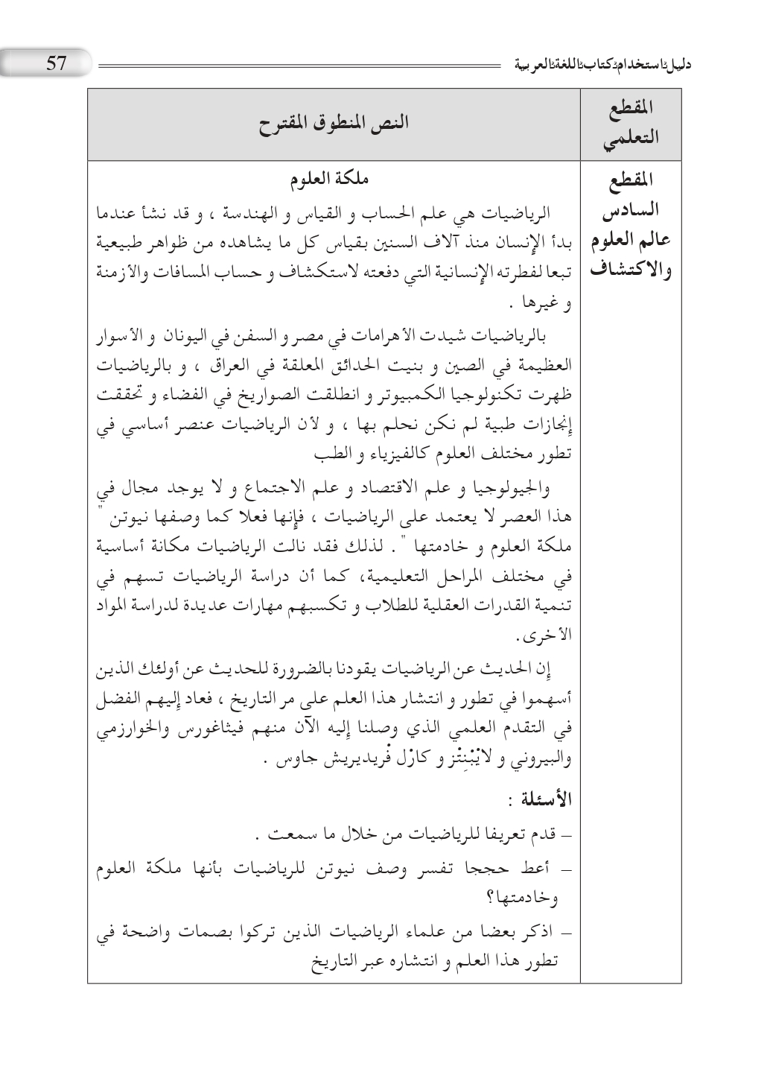
إدماج
السنة الخامسة
مسألة صعبة
في إحدى القرى الألمانية ولد "كارل" عام 1777 م لعائلة فقيرة . و لقد كانت أكبر أماني والده أن يصبح ابنه بستانيا.
في أحد الأيام و حينها لم يكن عمر كارل يتجاوز السبع سنوات ، (أحدث التلاميذ جلبة في الفصل فقرر المدرس تكليفهم بمهمة صعبة تشغلهم فترة طويلة) و هي جمع الأعداد من 1 إلى 100 . لكن لم تمض بضعة دقائق حتى تقدم الطفل كارل و قال له أن النتيجة هي 5050. انعقد لسان المعلم من الدهشة ، وسأله كيف توصل إلى الحل بتلك السرعة . فشرح له الصبي القانون الرياضي الذي توصل إليه لجمع تلك الأعداد بوقت قصير شرحا وافيا . عندها أدرك المعلم أن تلميذه يمتلك ذكاء كبيرا فعمل على دعمه و إمداده بالكتب المهمة. وبفضل ذلك استطاع الالتحاق بالجامعة حيث درس الحساب.
كان هذا الصبي النبيه هو الرياضي العبقري "كارل فريديريش جاوس" الذي لقب بأمير الرياضيات و الذي ارتبط منذ صغره بعالم الأرقام ، حتى أنه كان يقول إنه تعلم الحساب قبل تعلم الكلام و النطق.
الأسئلة :
أسئلة الفهم :
- عن أي عالم يتحدث النص؟ و ماهو مجال تخصصه؟
- ماذا فعل المعلم لدعم تلميذه ؟
- استخرج من النص مرادف كلمة : الحيرة .
أسئلة اللغة :
- املأ الجدول من النص
فعل مضارع مجزوم | اسم موصول | اسم مؤنث | مفعول مطلق
- أعرب ما تحته خط في النص
- حوّل ما بين قوسين في النص إلى المثنى .
الوضعية الادماجية :
اكتب فقرة في ثمانية أسطر تتحدث فيها عن علم من العلوم كالرياضيات أو الكيمياء أو غيرها ، مبينا مجالات استخدامه في حياتنا و فائدته ، و كيفية تطويره في بلادنا ، موظفا العطف و المفعول المطلق و اسما موصولا و المضارع

من إعداد الأستاذ أبو مهدي
مذكرة بيداغوجية في التربية الاسلامية
السنة الخامسة
المقطع الثالث الحصة : 1 + 2 المدة: 90 د
الميدان: القرآن الكريم و الحديث النبوي الشريف
موارد معرفية : سورة الأعلى (المعنى الاجمالي)
موارد منهجية : المحاكاة ،الترتيل ،التكرار،الترتيب ، الاستظهار ـ الاستدلال .
الكفاءة الختامية : يحسن المتعلم تناول ما حفظ من النصوص الشرعية تناولا يناسب وضعيات الاستظهار في التلاوة و التطبيق و الاستدلال
مركبات الكفاءة: الحفظ الجيد والتلاوة السليمة التوضيح المناسب ،وضعيات الاستعمال الاستدلال الموضوعي
مؤشرات الكفاءة: يقرأ السورة قراءة سليمة ، يستخرج الأحكام المستفادة ، يستظهر السورة استظهارا سليما .
الهدف التعلمي : حفظ السورة و فهم معناها الاجمالي .
المراحل | الوضعيات التعلمية و النشاط المقترح | مؤشرات التقويم
مرحلة الانطلاق | الوضعية المشكلة الانطلاقية (الأم)  عرض المهمات واجراء حوار بسيط حولها والتركيزعلى  المهمة: حفظ سور القرآن الكريم  تقديم الاشكالية ص 76.  ما هي السورة التي تدعونا للتسبيح باسم الله الأعلى ؟ | يستمع باهتمام  يعطي فرضيات للاجابة
بناء التعلمات | أتلو و أحفظ :  يقرأ المعلم السورة جيدا أمام التلاميذ في جو من الخشوع مع الحرص على نطق الحروف بطريقة سليمة ، واحترام الشكل .  يقرأ التلاميذ السورة قراءة سليمة تحت توجيهات الاستاذ .  أتعرف على المعاني  يشرح المعلم بعض المفردات شرحا مبسطا و هي في غالبها تتعلق بالمعارف المحورية (المفتاحية ) الخاصة بكل موضوع و تشكل مفاتيح لفهم المعنى العام الاجمالي الخاص بالسورة .  أتدرب على التلاوة الصحيحة من المصحف  تعليم التلاميذ كيفية تلاوة القرآن الكريم حسب كتابة المصحف الشريف عن طريق تقديم الجدول ص 77 و المقارنة بينها و بين كتابة كتاب التلميذ .  في هذا النشاط يستعين الاستاذ بالمصحف المدرسي (إذا توفّر) أو يطلب من التلاميذ احضار مصاحفهم  المعنى الاجمالي للسورة:  - تأمرنا سورة الأعلى بالتأمل في عظيم ما خلق الله عز و جل ، ثم تطلب منا أن نتوجه إليه بالتسبيح و التعظيم ، و نشكره على خلقه الكون على هيئة يكون بها صالحا للحياة ، كما نشكره على حفظ نبينا من نسيان ما ينزل عليه من القرآن .  - ترشدنا إلى أن الشقي هو الذي يبتعد عن سبيل الهداية فلا يتذكر ، أما المؤمن فهو السعيد ، لأنه يجاهد نفسه على طاعة الله و الابتعاد عن معاصيه ، فيصلي و و يتذكر دائما أن الآخرة هي الأبقى.  - هذه هي التعاليم التي جاء بها كل الأنبياء و منهم سيدنا إبراهيم و سيدنا موسى عليهم السلام. | سلامة القراءة والتلاوة  ملاءمة الاستعمال في الوضعيات الشفوية والكتابية  الاستدلال المناسب للمواقف
استثمار  45 د | تحفيظ السورة عن طريق المحو التدريجي و التكرار | ينجز

مذكرة بيداغوجية في التربية المدنية
السنة الخامسة
الميدان: الحياة الديمقراطية و مؤسسات الجمهورية المدة: 45 د
موارد معرفية :الشرطة
موارد منهجية : يلاحظ و يرتب و يصنف ـ يعبر عن اعتزازه بهويته الوطنية .
الكفاءة الختامية : يتعرف على أساليب ممارسة الديمقراطية ، و يعبر سلوكيا عن امتثاله للقانون في اطار احترام مؤسسات الدولة الجزائرية
مركبات الكفاءة: يحترم مؤسسات الدولة الديمقراطية .
مؤشرات الكفاءة: يعرّف الشرطة و يذكر مهامها .
القيم : يؤدي واجباته نحو نفسه و نحو الآخرين .
الهدف التعلمي : يتعرف الشرطة كمؤسسة أمنية من مؤسسات الدولة الجزائرية .
المراحل | الوضعيات التعلمية و النشاط المقترح | مؤشرات التقويم
مرحلة الانطلاق | تقديم الوضعية الأم  ص 45 من كتاب التلميذ  أتذكر ما البذلة التي يرتديها الشرطي؟ جسد تحية الشرطي أمام زملائك ؟ | يستذكر مكتسباته  يجيب عن الاسئلة
بناء التعلمات | أقرأ و ألاحظ  تقديم الوضعية أقرأ و ألاحظ للتلاميذ بقراءتها من طرف بعضهم .  أفهم :  فتح باب النقاش و الحوار أمام التلاميذ و طرح الأسئلة و الإجابة عليها  الشرطة الجزائرية :  من خلال البطاقة يتم التعريف بالشرطة الجزائرية  التأسيس ، الفرع ، الوزارة ، المقر  بناء التعريف من خلال السند 2  واجبات المواطن  استخلاص الواجبات من السند عن طريق طرح الأسئلة المرفقة  الخلاصة :  الشرطة الجزائرية هي مؤسسة أمنية تأسست في 22 جويلية 1962 و هي فرع من مديرية الأمن الوطني التابعة لوزارة الداخلية ، مقرها الجزائر العاصمة .  مهمتها حفظ الأمن و النظام العام بالمدن الجزائرية الكبرى و المناطق الحضرية ، بالإضافة إلى ضمان حماية الأشخاص و الممتلكات و كذا التحقيق في الجرائم و القبض على الجناة و تنظيم حركة المرور .  يجب على المواطن تقديم يد العون لرجال الشرطة من أجل حماية المجتمع من الجريمة ، والالتزام بالابلاغ عن الجرائم بالاتصال ب 1548 . | يلاحظ  يناقش و يحاور  يستخرج معلومات من سندات  يستخلص
استثمار | أنجز :  انجاز النشاط ص 53 على الكراس | تقويم الانجاز

مذكرة بيداغوجية في التربية العلمية
السنة الخامسة
الميدان: الإنسان و المحيط المدة: 45 د
موارد معرفية : الإنسان يلوث هواءه موارد منهجية : ـ الاستدلال العلمي ـ يقترح فرضيات و ينجز تجارب ـ ينتهج المسعى العلمي ـ الملاحظة العلمية ـ التعبير باللغة العلمية .
الكفاءة الختامية : يساهم في المحافظة على المحيط بسلوك دائم ، يحافظ على نوعية الهواء و كيفية التخلص من النفايات و التعامل السليم تجاه الحيوانات و النباتات في أوساط عيشها .
مركبات الكفاءة: التعرف على العناصر الملوثة للهواء و الماء في بيئته
مؤشرات الكفاءة: يذكر أنواع التلوث ، يذكر ملوثات الهواء و أضراره ، يقترح حلولا .
القيم : المحافظة على البيئة و العناية بالنبات و المحيط. .
الهدف التعلمي : التعرف على ملوثات الهواء و طرق الحد منها .
المراحل | الوضعيات التعلمية و النشاط المقترح | مؤشرات التقويم
مرحلة الانطلاق | الوضعية الانطلاقية : قوم المعلمة بالتذكير بالوضعية الام ص 54  استخراج المهمة : مساهمة الانسان سلبا على أوساط معيشة الكائنات الحية .  تقديم الوضعية ص 84 و 85 من كتاب التلميذ  - ملوثات البيئة (أنواع التلوث) و تأثيرها على الصحة و المحيط .  طرح الاشكال :  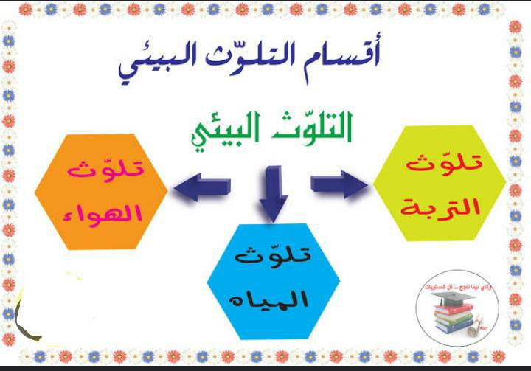  ماهي تأثيرات هذه الملوثات على الصحة و على المحيط؟  و كيف يمكن الحد من خطورتها ؟  - ضرورة الهواء للحياة و أهمية الحفاظ عليها .  - مضار التدخين و الامراض التي يسببها  - دور المحطات المختلفة (تصفية ـ تحلية ) | يستذكر مكتسباته  يجيب عن الاسئلة
بناء التعلمات | الفرضيات  تقدم المعلمة للتلاميذ الوضعية ص 86 و الكتب مغلقة ثم تطرح السؤال : كيف نعرف أن الهواء ملوثا ؟ و ماهي عواقب التلوث ؟  يقدم التلاميذ فرضياتهم حول أسباب التلوث و بعض مظاهره و العواقب المحتملة للتلوث.  تناقش المعلمة أجوبة التلاميذ دون الدخول في التفاصيل .  تقنيات البحث (التوثيق)    1/ النشاط الأول : أبحث عن ملوثات الهواء  تقديم الوثيقة 1 : يصنف مسببات التلوث و يحدد أشكاله  الملوثات :  - غازية غير مرئية  - صلبة مثل حبيبات الدخان من مداخن المصانع.  يذكر الغازات الناتجة عن احتراق الوقود  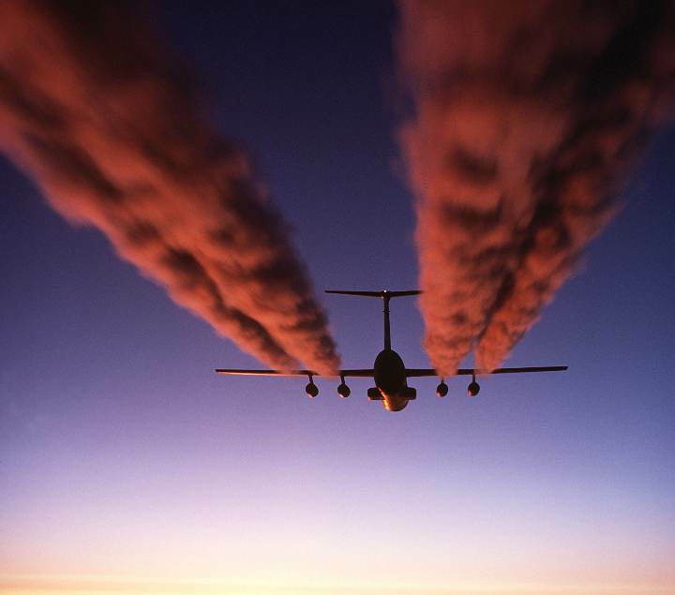  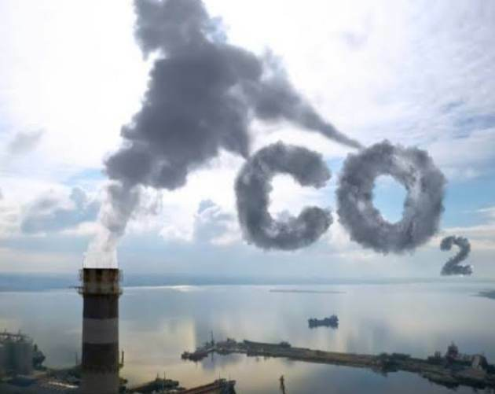  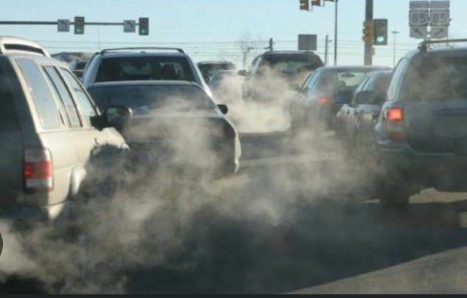  - غاز ثاني أكسيد الكربون  - أول أكسيد الكربون  - غازات صناعية | يقدم فرضيات  يبحث و يوثق  يستخلص  يحوصل النتائج

 | التجريب    1/ النشاط الثاني : أكتشف فعل التلوث على الأجسام المحيطة  أجرب : الوثيقة 2  - تقديم الوضعية التجريبية و الهدف من إجرائها  - تقديم فرضيات حول ما يحدث للورقة بعد مدة  - تقديم الوسائل و طريقة العمل(البروتوكول التجريبي)  - تحقيق التجربة  - تسجيل الملاحظات  التفسير  تقديم التفسير و النتيجة : يتعرض الهواء إلى التلوث بملوثات مختلفة ، والتي لا نراها ، و لكن تظهر آثارها على الأجسام المعرضة للهواء الملوث.  3/ النشاط الثالث : أتعرف على تأثير الهواء الملوث على الانسان و المحيط  تحليل وثائق مصورة  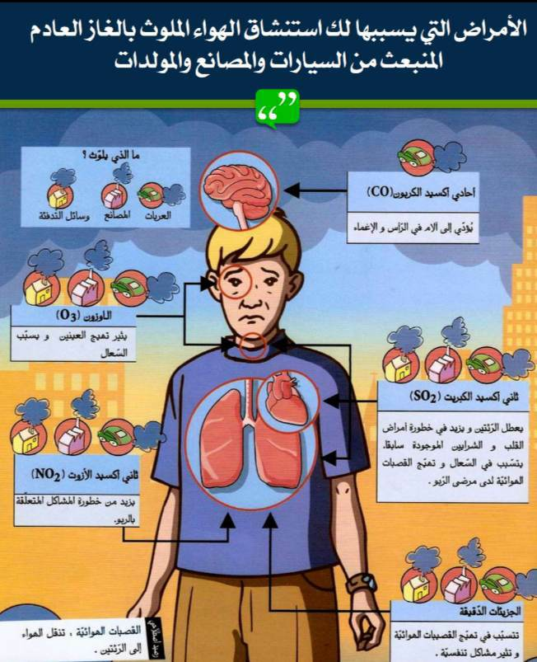  تقديم الوثيقة 3 : عن طريق النقاش يتوصل الى  تأثير الهواء الملوث على الانسان  تقدم المعلمة مجموعة من الصور مع الشرح  الوافي  اقترح  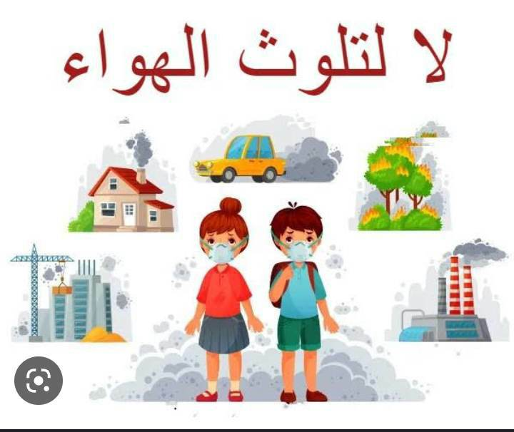  اقتراح حلول للحد من التلوث  - فرز النفايات  - عدم الافراط في استخدام الاحتراق  - التشجير  - تجنب حرق الغابات  الاستنتاج :  الانسان و الحيوان و النبات بحاجة إلى هواء نقي ، لكن بعض نشاطات الانسان و تصرفاته نؤدي إلى تلوث الهواء و فساد نوعيته .  تنتج ملوثات الهواء من جراء عمليات الاحتراق المختلفة في البيت و المصنع ، فتنبعث الأدخنة و الغازات السامة لتلوث الجو .  للمحافظة على صحتنا و محيطنا ، يجب أن نحد من تلوث الهواء بتباع سلوكات مساعدة على ذلك مثل :  - فرز النفايات  - عدم الافراط في استخدام الاحتراق  - تشجير المحيط  - تجنب حرق الغابات | يجرب  يفسر  يوثق ما توصل اليه  يحلل صورة  يقترح  يبني الخلاصة
الاستثمار | أتحقق من تعلماتي :  استراتيجية لوحة الاسئلة  تقوم المعلمة بتعليق لوحة الأسئلة على السبورة بعد وضع عدة أسئلة في الأظرفة و تناول المكعب لأحد التلاميذ كل مرة ليجيب عن السؤال  مع كل سؤال يقوم البقية بالمصادقة أو رفض الاجابة مع التعليل  الأسئلة : من ص 87 | يتحقق من تعلماته

مذكرة بيداغوجية في التاريخ
السنة الخامسة
الميدان: التاريخ الوطني المدة : 45 د
موارد معرفية: الثورة التحريرية (الأسباب) موارد منهجية:يستثمر المعلومة ـ يلاحظ و يرتب ـ يتواصل بشكل جيد ـ يكتشف مكونات هويته
الكفاءة الختامية : ينطلق من سندات مرجعية للتعبير عن اعتزازه بمآثر و بطولات شعبية أثناء المقاومة الشعبية و التحريرية من أجل استرجاع السيادة الوطنية .
مركبات الكفاءة: خريطة أماكن اندلاع الثورة التحريرية الكبرى .
مؤشرات الكفاءة: يذكر أسباب اندلاع الثورة التحريرية .
القيم : أخذ العبر ـ إشباع فضول المتعلم نحو التاريخ العالمي و الوطني ـ اتخاذ المواقف .
الهدف التعلمي : التعرف على أسباب اندلاع الثورة التحريرية .
المراحل | الوضعيات التعلمية و النشاط المقترح | مؤشرات التقويم
مرحلة الانطلاق | الوضعية الأم : (10د)  لم يتوان الشعب الجزائري منذ الوهلة الأولى التي حطت فيها أقدام الجيوش الفرنسية الغزية يوم 14 جوان 1830 على أرضه في الدفاع عن حرمته و سيادته بشتى السبل و الامكانات المتاحة لديه للقضاء على الاحتلال ، و توجت باستقلال الجزائر يوم 5 جويلية 1962 بعد استشهاد مليون و نصف مليون شهيد.  المهمة: أسباب اندلاع الثورة التحريرية ـ  تقديم السند ألاحظ و أتساءل ص 52 مع الصورة 1 | يستمع  يتساءل
بناء التعلمات | ألاحظ و أقرأ:  عرض السندات 2 و 3 و 4 و 5 و 6 في الصفحتين 52 و 53  عمل أفواج  يقسم المعلم التلاميذ إلى 4 أفواج  يكلف كل فوج بدراسة أحد السندات من 1 إلى 4  يقوم كل فوج باستنتاج سبب من أسباب اندلاع الثورة  تعرض المجموعات اعمالها للنقاش و الحوار  الخلاصة :  توجت المقاومة المسلحة و السياسية التي امتدت طوال القرن التاسع عشر و النصف الأول من القرن العشرين بثورة نوفمبر 1954  تمثلت أسبابها في معاناة الجزائريين من :  - حالة البؤس و الحرمان  - الاضطهاد الفرنسي المتواصل  - عدم الاستجابة لمطالبهم السياسية  إلا أن الدافع الحقيقي هو رغبة الجزائريين في إعادة بعث الدولة الجزائرية التي سقطت يوم 05 جويلية 1830. | يستقرئ السندات  يذكر الأسباب  يستخلص
استثمار | في فقرة من 6 أسطر تحدث عن الأسباب التي دعت الجزائريين لتفجير الثورة التحريرية | ينجز النشاط

مذكرة بيداغوجية في الجغرافيا
السنة الخامسة
الميدان: السكان و البيئة المدة : 45 د
موارد معرفية : التهيئة الإقليمية موارد منهجية : يستثمر المعلومة ـ يلاحظ و يرتب ـ يتواصل بشكل جيد
الكفاءة الختامية : ينطلق من التهيئة الإقليمية لاقتراح حلول لمشاكل بيئية في محيطه القريب .
مركبات الكفاءة: يدرس مثالا عن التهيئة الإقليمية و يوظف الصور و النصوص المناسبة لتشخيص أهم مشاكل المدن و يقدم عرضا كتابيا حول النفايات المنزلية
مؤشرات الكفاءة: يعرّف التهيئة الاقليمية .
القيم : يعتز بهويته الوطنية و انتمائه و يساهم في ازدهار وطنه.
الهدف التعلمي : يتعرف على مفهوم التهيئة الإقليمية و كيفية الاستغلال العقلاني للمجال الجغرافي . .
المراحل | الوضعيات التعلمية و النشاط المقترح | مؤشرات التقويم
مرحلة الانطلاق | الوضعية المشكلة الانطلاقية الأم  الموقع الجغرافي للجزائر جعل بيئتها عرضة للكثير من المخاطر الناتجة عن الظواهر الطبيعية و عن نشاط الانسان ، فكيف يمكن التصرف تجاهها ؟  المهمة : تعريف التهيئة الإقليمية.  النشاط الأول: التذكير بالاقاليم السكانية و التركيز على الإقليم الأكثر كثافة و ذكر أهم مرافقه. | يجيب  يتساءل
بناء التعلمات | النشاط الثاني :  عرض السندات على التلاميذ    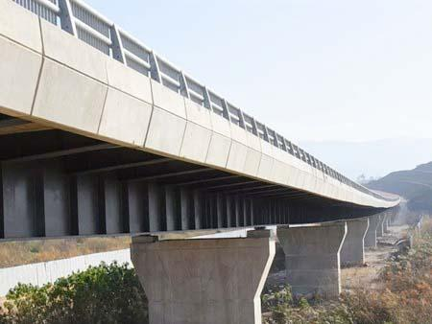  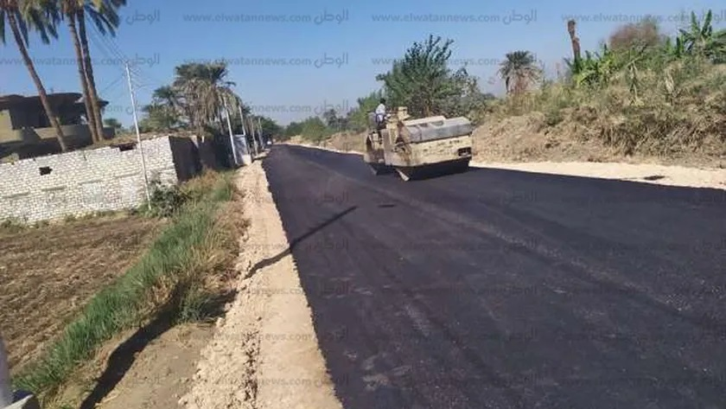  شق الطرق بناء الجسور مد الأعمدة  التعريف بالتهيئة الإقليمية و استغلال الدولة للموارد و الإمكانيات من اجل تسهيل حياة المواطنين  أمثلة : شق الطرقات بناء الجسور التوسع العمراني إيصال شبكات الكهرباء و الغاز ة الماء ....  آثارها: التلوث ـ التوسع العمراني ـ النزوح الريفي  الخلاصة :  التهيئة الإقليمية هي عبارة عن تنظيم للمظاهر الجغرافية البشرية و الاقتصادية على المستوى الإقليمي و من أسسها : انجاز شبكة مدن منظمة ، استغلال الموارد الطبيعية ، شق الطرقات لتسهيل حركة الأشخاص ..  للتهيئة الإقليمية آثار سلبية : الثلوث التوسع العمراني على حساب الأراضي الزراعية ، النزوح الريفي | ـ يستعمل المصطلحات الملائمة  ـ يستقرئ السندات
الاستثمار | أوظف معلوماتي :  يعد الإقليم الجنوبي أقل كثافة سكانية ،  في فقرة من 6 أسطر تحدث كيف تساهم التهيئة الإقليمية في زيادة الكثافة السكانية في ولايات الجنوب . | الانجاز

مذكرة بيداغوجية في التربية الفنية
السنة الخامسة
الميدان: فن التصميم المدة : 45 د
موارد معرفية : قواعد فن الزخرفة
موارد منهجية: الحث على التعمق في المهام .ادماج المعارف المكتسبة.انهاء المهام.تقوية المهارات.الاستقلالية
الكفاءة الختامية : يصمم زخرفة فرديا أو جماعيا مع توظيف الخط الكوفي و ملونا وفق قاعدة المكملات (التضاد الاني) و يساهم في جمال البيئة و المحيط .
مركبات الكفاءة: يصمم كلمة (اسم الجلالة أو اسم الرسول محمد صلى الله عليه و سلم) و فق القاعدة اللونية و الاسس الهندسية للخط الكوفي (الشبكة )يعزز بها انتماءه لامته العربية الاسلامية
مؤشرات الكفاءة: يميز و يبرز القاعدة الفنية للخط الكوفي الهندسي :نسب وقياسات الحروف ، الفراغات الفاصلة بين الحروف أفقيا وعموديا
القيم : ترقية الحس الجمالي ، الاعتزاز بالتراث الوطني والاسلامي ، المحافظة على البيئة والمحيط ، اكتشاف المواهب .
الهدف التعلمي : التعرف على قواعد و أنواع فن الزخرفة.
المراحل | الوضعيات التعلمية و النشاط المقترح | مؤشرات التقويم
مرحلة الانطلاق | الوضعية الانطلاقية :  قام مهدي بزيارة مسجد الجزائر الأعظم رفقة والده ، واندهش لما رآه من زخارف و كتابات على الأعمدة و الخراسانات ، فحاول قراءة بعض الكتباتات فلم يستطع لتداخلها ، فسأل والده : ماهذه الكتابات يا أبي ؟ انه الخط العربي يا بني ، فهذا لفظ الجلالة و ذلك اسم النبي صلى الله عليه و سلم .  المهمة : التعرف على قواعد فن الزخرفة | يتابع  يجيب
بناء التعلمات | بعض أنواع الزخارف        النباتية الحيوانية الكتابية  كما توجد الهندسية و التصويرية .....الخ و يمكن الجمع بين نوعين في زخرفة واحدة فتكون نباتية كتابية أو حيوانية كتابية (انظر الصور المرفقة بالمذكرة )  قواعد فن الزخرفة :  - الموازنة : يعني عدم التناقض مع الطبيعة ( أوراق زرقاء كمثال )  - التناظر: التماثل بين نصفي الشكل  - التناسب : التناسق بين جميع أجزاء الشكل  - التشعب : وجود نقطة أساسية تتشعب منها باقي أجزاء الشكل  - التكرار: معرفة نسبة التكرار اللازمة في كل شكل | يبرز أنواع الزخرفة  يذكر قواعد فن الزخرفة
استثمار | صنف الزخارف التالية حسب نوعها ثم بين القواعد فيها | ينجز

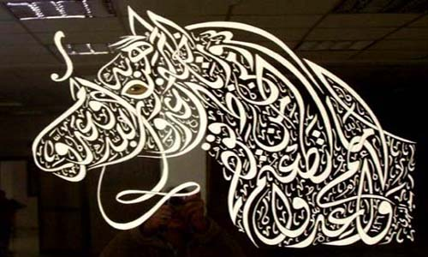



مذكرة بيداغوجية في التربية البدنية
الميدان : الحركات القاعدية المدة : 45 د
موارد معرفية : الجري للوثب و الرمي موارد منهجية : ينفذ تعليمات ـ يحافظ على توازنه ـ يسير مجهوداته
الكفاءة الختامية : ينجز الحركات القاعدية المرتبطة بالرمي و الوثب و الجري التي يتطلبها الموقف بطريقة سليمة .
مركبات الكفاءة: الجري للوثب و الرمي .
مؤشرات الكفاءة: يجري و يقفز و يرمي .
القيم : المحافظة على الجسم ـ روح المشاركة ـ التنافس الشريف
الهدف التعلمي : الجري للوثب و الرمي
المراحل | الوضعيات التعلمية و النشاط المقترح | مؤشرات التقويم
مرحلة الاحماء العام 10 د | الاحماء: المشي ثم الجري الخفيف ثم الحركات الاحمائية الخاصة بالمرونة و بعض الوثب . | ينفذ تعليمات
بناء الوحدة التعلمية و تطبيقها 30 د | عرض فيديو لتسديدة في كرة اليد  كيف سجل اللاعب الهدف ؟  قام بالجري ثم القفز ثم الرمي  اليوم سنحاول تنفيذ الجري و القفز من أجل الرمي  يقوم التلاميذ بتنفيذ المهمة فرادى على مرمى فارغ  الجري السريع ثم القفز قبل خط منطقة المرمى ثم الرمي و الجسم في الهوء ثم النزول السليم على الارض بعد رمي الكرة.  اللعبة: لعبة كرة اليد  تقسيم التلاميذ الى فرق  توضيح بعض قواعد اللعبة للتلاميذ  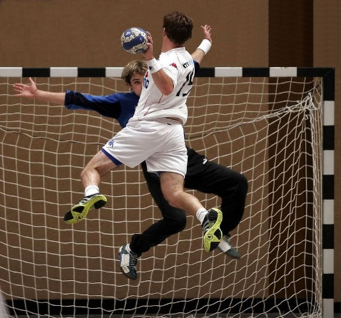  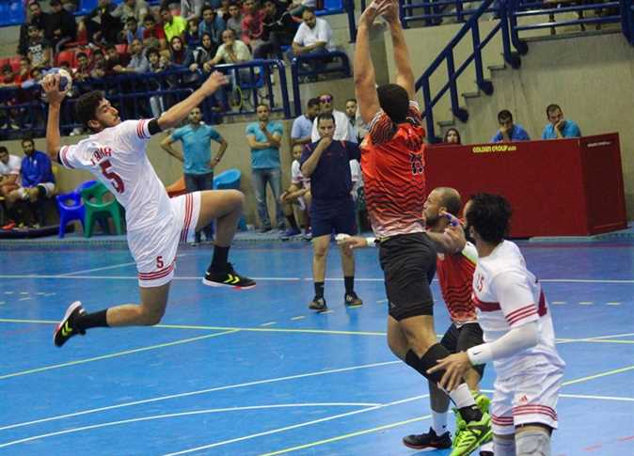 | ينفذ تعليمات  ينافس  يشكل فريقا و يوزع أدوارا
مرحلة العودة إلى الهدوء  5 د | الهدوء : المشي البطيء حول الملعب  الاسترخاء و العودة للهدوء التام | ينفذ تعليمات للاسترخاء

مذكرة بيداغوجية في الرياضيات
السنة الخامسة
المقطع: 4 الحصة:1+2
الميدان : الأعداد والحساب . المدة : 90 د
المورد المعرفي : وضعيات قسمة . الموارد المنهجية: *الملاحظة و البحث و التفسير والتبرير .*استعمال إجراءات شخصية في حل مشكلة .*إعداد استراتيجية ملائمة لحل وضعيات مشكلة .
الكفاءة الختامية : يحل مشكلات بتجنيد معارفه المتعلقة بالعمليات و باستعمال اجراءات شخصية أو الحساب الذهني أو وضع العملية
مركبات الكفاءة: يوظف حاصل قسمة عدد طبيعي على عدد طبيعي.
مؤشرات الكفاءة: يميز عمليات القسمة و يحلها ـ
الهدف التعليمي : تمييز وضعيات قسمة و حلها .
المراحل | الوضعيات التعلمية و النشاط المقترح | مؤشرات التقويم
مرحلة الانطلاق | الحساب الذهني :  كتابة أربعة اعداد عشرية على السبورة ثم إخفاؤها و مطالبتهم بكتابة جداء كل عدد منها في 10 أو 100 أو 1000. | يجد الجداء .
بناء التعلمات و الاستثمار | أكتشف : يقرأ و يفهم المشكلة في كل مرحلة ، ويحدد العملية المناسبة ، ثم يجيب عن السؤال .  1/ غرس فلاح 147شجرة زيتون في 7 خطوط مستقيمة ، بها نفس عدد الشجيرات ، كم شجيرة يضع هذا الفلاح في كل خط ؟(21=7 ÷ 147).  2/ جنى هذا الفلاح 2499 لترا من الزيتون .ما هو معدل انتاج الشجرة الواحدة من الزيت ؟  (17= 147÷ 2499)  3/ وضع الفلاح كل منتوجه من الزيت في دلاء سعة كل منها 20 لترا . كم دلوا يلزمه لذلك ؟  (124= 20÷ 2499).  4/ باع الفلاح كل منتوجه من الزيت لتعاونية فلاحية بثمن 500 دينار جزائريا للتر الواحد .  كم قبض هذا الفلاح ؟ ( 1249500= 500×2499).  أنجز :  - يجد من بين النصوص تلك التي توافق وضعية قسمة ، مع تبرير الإجابة .  تعلمت : يمكنني استعمال عملية القسمة في كل من الحالات الآتية .  - لتعيين عدد مرات وجود عدد في آخر (مثل كم مرة يوجد العدد 25 في العدد 125)  - في وضعيات التوزيع بالتساوي .  - في وضعيات حساب معدل أو كالبحث عن عدد الشجيرات المطلوب في السؤال 1 في أكتشف . | - يقرأ الوضعية ويفهمها .  -يحسب عدد الأشجار في كل صف وعدد الدلاء وذلك بعملية القسمة .  يستعمل عملية الضرب في حساب المدخول .  ينجز  يشارك في حوصلة ادرس
استثمار  45 د | أتمرن :  1/ أثناء التصحيح الجماعي نطلب من التلاميذ و خاصة الذي يعمل على السبورة شرح اختيار العملية .  2/ يبرر التلاميذ اختيارهم النص 2 ، و نطلب منهم شرح عدم موافقة النص 1 لوضعية قسمة ،  وحل كل من المشكلتين . | ـ ينجز الأنشطة  ـ يتحقق من تعلماته و يوظفها  من إعداد الأستاذ أبو مهدي

مذكرة بيداغوجية في الرياضيات
السنة الخامسة
المقطع: 4 الحصة: 3+4
الميدان : الفضاء و الهندسة . المدة : 90 د
المورد المعرفي :نقل شكل أو إتمامه. الموارد المنهجية: *يختار الإجراء الأنسب :- لتعيين ووصف موقعا أو تنقلا . – للتعرف على أشكال ووصفها وتمثيلها و نقلها و إنشائها اعتمادا على خواص هندسية .
الكفاءة الختامية : يحل مشكلات متعلقا بوصف أو تعيين مسار أو موقع في الفضاء أو على مخطط أو تصميم أو خريطة ، ووصف أو تمثيل أو نقل شكل فيزيائي أو مرسوم بالاعتماد على خواص هندسية و استعمال المصطلحات المناسبة و التعبير السليم.
مركبات الكفاءة: *يعين ويصف موقعا أو تنقلا .-* يتعرف على أشكال ويصفها و يمثلها و ينقلها و ينشئها اعتمادا على خواص هندسية
مؤشرات الكفاءة: ينجز أشكالا انطلاقا من خواصها و باستعمال الأدوات الهندسية المناسبة لها .
الهدف التعليمي : إنجاز رسم باستعمال الأدوات أو باليد الحرة .
المراحل | الوضعيات التعلمية و النشاط المقترح | مؤشرات التقويم
مرحلة الانطلاق | الحساب الذهني : لعبة الذاكرة :  إظهار أربعة أعداد زوجية أصغر من 100 ، ثم إخفاؤها و مطالبتهم بكتابة نصف كل منها. | يجد النصف.
بناء التعلمات و الاستثمار | أكتشف :  1/  يريد رائد رسم مثيل مكبر للنموذج ، فبدأ برسم الرباعي  المقابل :  - انقل باستعمال الورق الشفاف ، الرباعي الذي  رسمه رائد .  - ابحث في النموذج عن الخواص التي تسمح لك  بإتمام الشكل .  - أكمل رسم الشكل حسب النموذج .  أنجز :  1/- ارسم مثلثا .  - عين منتصفات أضلاعه  - - صل هذه المنتصفات بقطع مستقيمات .  2. ما عدد المثلثات في الشكل الناتج؟  3. تحقق من وجود قطع مستقيم متوازية ، و لون كل ضلعين متوازيين بنفس اللون .  2/ 1.ماذا يعني التشفير الأحمر في الشكل ؟  2.ابحث في الشكل عن الخواص التي تسمح ك بإنجاز مثيل له .  3.ارسم باليد الحرة ، مثيلا للشكل ، ثم باستعمال الأدوات المناسبة .  تعلمت :لإنجاز شكل انطلاقا من برنامج ، يمكن البدء يرسم باليد الحرة ، أستعين به في البحث عن الخواص التي تسمح لي بالإنجاز بدقة مستعملا الدوات المناسبة .و لنقل شكل أبحث فيه عن الخواص التي تسمح بنقله . | - يقرأ الوضعية ويفهمها .  يرسم الشكل باستعمال الخواص.  ينجز  يشارك في حوصلة الدرس .
استثمار  45 د | أتمرن :  1/ في هذا التمرين هناك إرشاد إلى بعض خواصه بالتشفير ، و بعض منها بسؤال (الأول)  2/ يسمح تشفير النموذج للتلميذ بالوقوف عل الخواص التي تمكنه من إنجاز المهمة المطلوبة في الجزء 2.  3/ إن رسم شكل مناسب باليد الحرة يساعد كثيرا على إنجاز المهمة بالدقة المطلوبة . | ـ ينجز الأنشطة  ـ يتحقق من تعلماته و يوظفها  من إعداد الأستاذ أبو مهدي

مذكرة بيداغوجية في الرياضيات
السنة الخامسة
المقطع :4 المدة : 90 د الحصة: 5+6
الميدان : الفضاء و الهندسة .
المورد المعرفي :إنشاء أشكال هندسية . الموارد المنهجية: *يختار الإجراء الأنسب :- لتعيين ووصف موقعا أو تنقلا . – للتعرف على أشكال ووصفها وتمثيلها و نقلها و إنشائها اعتمادا على خواص هندسية .
الكفاءة الختامية : يحل مشكلات متعلقا بوصف أو تعيين مسار أو موقع في الفضاء أو على مخطط أو تصميم أو خريطة ، ووصف أو تمثيل أو نقل شكل فيزيائي أو مرسوم بالاعتماد على خواص هندسية و استعمال المصطلحات المناسبة و التعبير السليم.
مركبات الكفاءة: *يعين ويصف موقعا أو تنقلا .-* يتعرف على أشكال ويصفها و يمثلها و ينقلها و ينشئها اعتمادا على خواص هندسية
مؤشرات الكفاءة: يرسم أشكالا إنطلاقا من وصف أو برنامج إنشاء باستعمال الأدوات .
الهدف التعليمي : رسم شكل ، على ورق مرصوف أو غير مرصوف ، انطلاقا من وصف أو برنامج إنشاء بسيط باستعمال الدوات أو باليد الحرة .
المراحل | الوضعيات التعلمية و النشاط المقترح | مؤشرات التقويم
مرحلة الانطلاق | الحساب الذهني : لعبة الذاكرة :  كتابة 4 أعداد عشرية على السبورة ثم إخفاؤها و مطالبتهم بكتابتها مرتبة تصاعديا . | يكتب الاعداد مرتبة
بناء التعلمات و الاستثمار | أكتشف : زميلك لا يرى هذا الشكل .أي من هذه النصوص يسمح له بإنجاز مثيل له بدقة .  - ارسم مربعا .  ارسم خارج المربع مثلثا متقايس الضلاع و يشترك معه في ضلع ، و دائرة مركزها منتصف الضلع المقابل .  - ارسم مربعا .  ارسم خارج المربع مثلثا متقايس الضلاع و يشترك معه في ضلع ، و دائرة قطرها الضلع المقابل .  - ارسم مربعا .  ارسم خارج المربع مثلثا متقايس الأضلاع و يشترك معه في ضلع ، و دائرة تشمل رأسي الضلع المقابل .  أنجز :  - ضع نقطة و سمهاO و ارسم زاوية غير قائمة رأسها O  - ارسم الدائرة التي مركزها Oو تقطع ضلعي الزاوية في نقطتين سمهما A و B  - ارسم الدائرة التي مركزها النقطة A و نصف قطرها O A ، والدائرة التي مركزها B  ونصف قطرها OB ، تتقاطع الدائرتان في النقطة O وفي نقطة أخرى سمها D.  ما طبيعة الرباعي ADBO الناتج ؟ برر جوابك .  - تعلمت : لتنفيذ برنامج إنشاء شكل ، ينبغي قراءة البرنامج بتمعن ، و إنجاز كل التعليمات على نفس الرسم ، باستعمال الأجوات المناسبة . يمكن البدء برسم باليد الحرة ، نستعين به لرسم الشكل النهائي بدقة . | - يقرأ بتمعن .  يرسم الأشكال باستعمال خواصها.  ينجز كل التعليمات .  ينجز  يشارك في حوصلة الدرس .
استثمار  45 د | أتمرن :  - ترتيب البرنامج  - ارسم مربعا abcd طول ضلعه 6cm .  - ارسم قطري المربع ABCD .  - علم النقطة H من القطر BD حيث BH=2cm .  - ارسم المستقيم العمودي على BD في النقطة H .  2. التحقق يكون باستعمال مسطرة مدرجة أو مدور . | ـ ينجز الأنشطة  ـ يتحقق من تعلماته و يوظفها  من إعداد الأستاذ أبو مهدي

